Instalando termostato Virtual
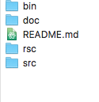
Una vez descargado el proyecto de control de climatización y descomprimido, tendremos una carpeta “HC2LUA-ControlCalefaccion”con la siguiente estructura:
y podremos comenzar la instalación.

Importar dispositivo virtual

Desde el menú principal escogemos la pantalla de Dispositivos.

y en el menú de la izquierda seleccionamos la opción “Agregar o remover dispositivo”

Seguidamente pulsamos el botón 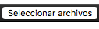 escogiendo el fichero de la carpeta de descarga:
/bin/Termostato.vfib.json.
El dispositivo se creará inmediatamente, podemos en este momento configurar la Habitación conde queremos ubicarle, correspondiente a la zona de que queremos controlar.
Ahora debemos pulsar el icono de la parte lateral derecha  para grabar el dispositivo.

Iconos
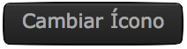
Aprovecharemos para cargar los iconos que utilizará el dispositivo, pulsado el botón “Cambiar Ícono”

Mediante la opción “Seleccionar archivo”, escogemos el fichero “ON.png” que contiene uno de los iconos proporcionados en la distribución en la carpeta:
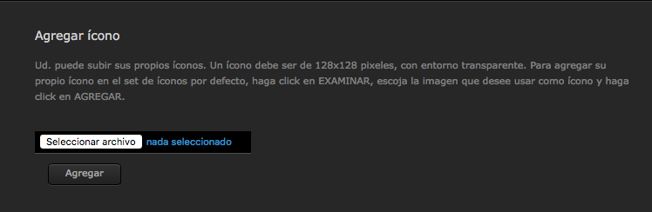
/rsc/ON.png
una vez seleccionado pulsamos el botón “Agregar”.
Procedemos de manera análoga para añadir el icono OFF.png.
Posteriormente marcamos con el botón auxiliar uno del os iconos cargados y lo descargamos a nuestro ordenador

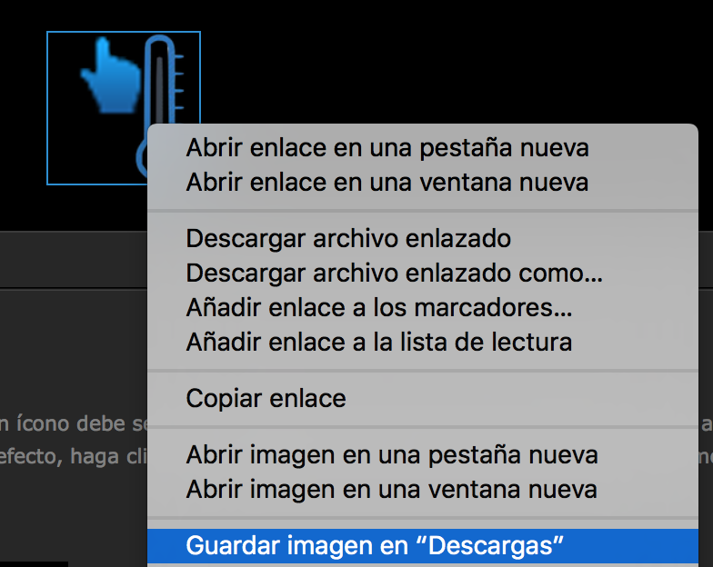
El fichero con la imagen se descargará a nuestro ordenador con el nombre que el sistema HC2 haya aplicado, por ejemplo “User1062.png”, esto significa que el iD del icono es 1062.
Procedemos de manera análoga con el otro icono , de esta forma obtendremos los número que usamos posteriormente
ON
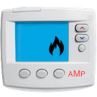
anotar id del icono de temperatura programada

OFF
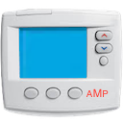
anotar id del icono de temperatura manual

Finalmente, seleccionamos cualquiera de los iconos para salir.

Configuración
A continuación configuraremos el dispositivo virtual.

Configuración de usuario
Para adecuar la configuración de usuario, seleccionamos en el dispositivo virtual la pestaña “Avanzado”.

Tendremos que hacer scroll en la pantalla hacia abajo hasta encontrar el botón etiquetado “Loop principal”, donde veremos el espacio destinado al código y en las primeras líneas la sección “CONFIGURACION DE USUARIO”, donde podemos indicar nuestra configuración:

---[[----- CONFIGURACION DE USUARIO -------------------------------------------]]
-- id de los iconos ON OFF
local iconON = 1067
local iconOFF = 1066
local thingspeakKey = ''

-- función para obtener la temperatura de la sonda virtual, escribir a
-- continuación de 'return' el código o expresión para obtener la temperatura
local virtualProbe = function (self, ...)
return 0
end
--[[----- FIN CONFIGURACION DE USUARIO ---------------------------------------]]

Indicación gráfica
Para configurar las indicaciones gráficas, usaremos los iD asignados por HC2 a los iconos que aparecerán para indicar el modo en el que se encuentra la calefacción y que obtuvimos anteriormente.

Sonda virtual
La configuración de la sonda virtual la dejaremos para más adelante cuando conozcamos el uso de la misma, por ahora basta con saber que es un función que debe devolver un número, en principio basta con que retorne 0.

thingspeakKey
La configuración de thingspeakKey la dejaremos para más adelante cuando conozcamos su uso, de momento baste saber que es una clave para proporcionar datos desde el termostato a un sistema externo que nos servirá para su posterior afinado

Ahora debemos pulsar el icono de la parte lateral derecha para grabar el dispositivo.

Finaliza la instalación
Este dispositivo, creará de forma automática una variable global con el nombre “devXXX”, siendo XXX el iD que el sistema ha asignado al dispositivo y que completará la instalación.

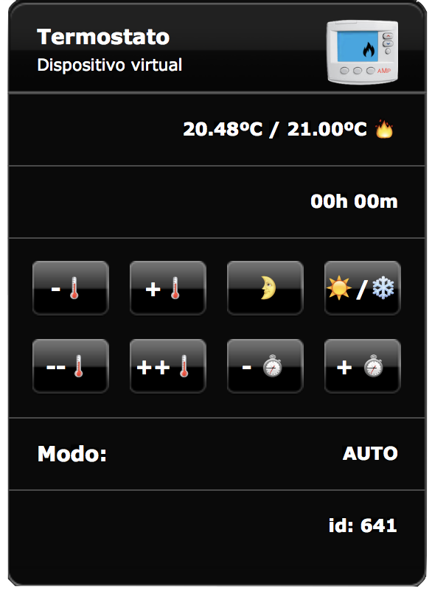
El termostato virtual comenzará a funcionar pero aunque veamos que cambia el estrado (ON/OFF), no realizará ninguna acción hasta que lo configuremos desde el panel de configuración.

Instalando Panel de configuración
Siguiendo el mismo procedimiento de instalación usado para el termostato, instalaremos el panel de configuración, esta vez desde el fichero:
bin/Panel_Termostatos.vfib

y usaremos únicamente el icono proporcionado en el fichero:
rsc/Panel.png
que deberemos configurar en la CONFIGURACION DE USUARIO en la misma sección “Loop principal”

No será necesario ubicar el dispositivo en la misma habitación que el termostato, de hecho sería mejor colocarlo en una zona general ya que desde este panel, como veremos más adelante, se podrán configurar diferentes termostatos virtuales.

Finaliza la instalación
Una vez grabado, el dispositivo quedará instalado y podremos proceder a la configuración del sistema.
De momento, únicamente basta con seleccionar desde el propio dispositivo el termostato que hemos instalado anteriormente, pulsando el botón “Term”, pasado un instante, aparecerá la configuración por defecto para el termostato y su regulador PID.

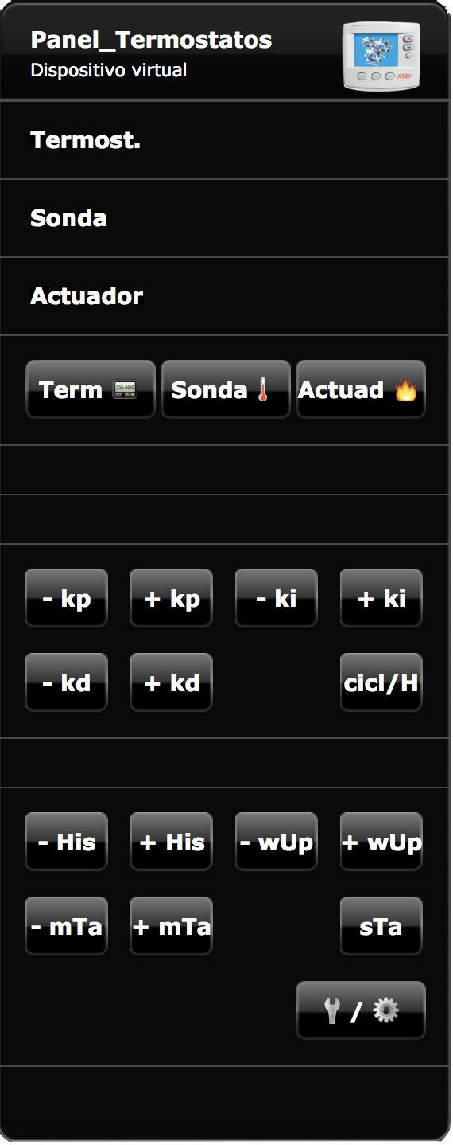
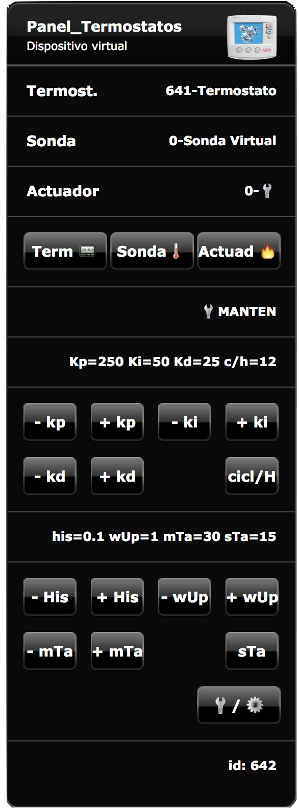

EL Panel de Configuración

Termostato
Seleccionar termostato virtual a configurar

Sonda
Seleccionar sonda de temperatura

Actuador
Seleccionar actuador de la caldera

Status
RUNNING / MANTEN
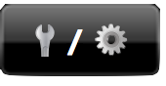
Running, en ejecución, no permite cambiar la configuración del actuador.
Manten, en mantenimiento, el termostato y PID funcionan pero no actúan sobre la caldera, en este estado se permite el cambio de actuador que, comenzará a usarse al pasar a modo running.

Kp
Constante proporcional

Ki
Constante incremental

Kd
Constante derivativo

c/h
Ciclos por hora

His
Ambito de histéresis

wUp
Ambito de anti reset Wind Up

mTa
Tiempo mínimo de acción, si la salida es inferior al el tiempo mínimo no se tiene en cuenta a la ora den encender la caldera.

sTa
Tiempo mínimo de seguridad, para que la caldera no esté encendida constantemente (algunos actuadores se bloquean) si de forma continuada la salida es superior o igual a la totalidad del ciclo, se le resta el tiempo mínimo de seguridad.

